**Ejercicio 3**

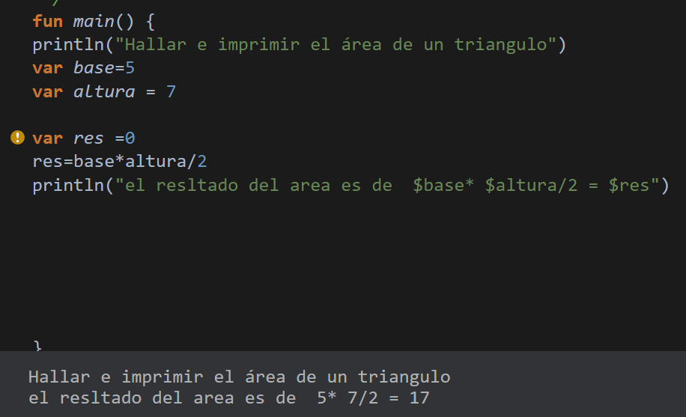

**Ejercicio 4**

**fun main() {**

**println("Calcular e imprimir el salario quincenal de un empleado a partir de sus horas trabajadas y de su salario por hora")**

**var tabajadas=48**

**var hora = 14000**

**var res =0**

**res=(tabajadas*2)*hora**

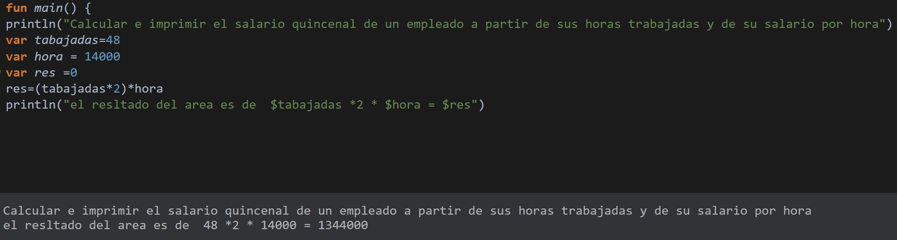**println("el resltado del area es de $tabajadas *2 * $hora = $res")**

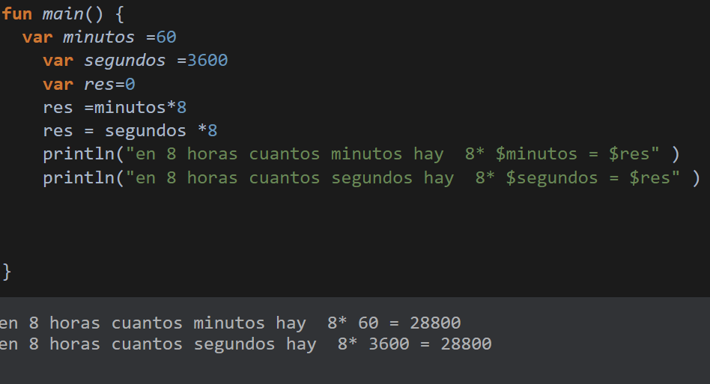**Ejercicio 5**

fun main() {

  var minutos =60

    var segundos =3600

    var res=0

    res =minutos*8

    res = segundos *8

    println("en 8 horas cuantos minutos hay  8* $minutos = $res" )

    println("en 8 horas cuantos segundos hay  8* $segundos = $res" )

}

**Ejercicio 6**

*fun main() {*

*println("Calcular e imprimir el promedio de notas del estudiante Juan Pérez")*

*var mate : Double =9.5*

*var biol : Double =9.0*

*var fis : Double =8.5*

*var etic : Double =9.5*

*var esp : Double =8.7*

*var prom=(mate + biol + fis + etic + esp)/5*

*println("el promedio de las notas \nmate=$mate \nbiolo=$biol \nfis=$fis \netic=$etic \nesp=$esp \nes $prom")*

**